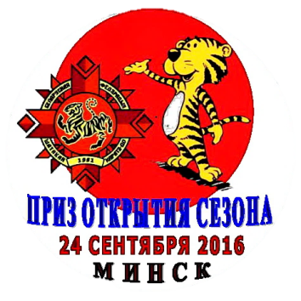 | КУБОК РЕСПУБЛИКИ БЕЛАРУСЬ  РЕСПУБЛИКАНСКИЕ СОРЕВНОВАНИЯ ПО ШОТОКАН КАРАТЭ-ДО  ПРИЗ ОТКРЫТИЯ СЕЗОНА  Минск, 24 сентября 2016  предварительная заявка | 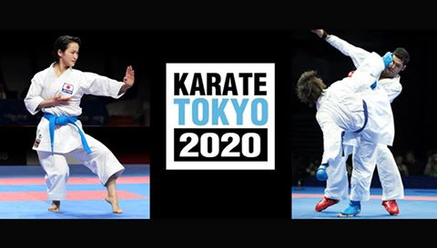

№ | Фамилия, имя | Организация/  город | Полных лет | Дан/киу | Точный вес  в кумитэ, кг  (не весовая категория!) | Разделы программы
 |  |  |  |  |  | индивидуальное ката |  |  |  | коман-  дное  ката | индивидуальное кумитэ
 |  |  |  |  |  | 0-9  киу | 8-7  киу | 6-4  киу | OPEN |  | гохон/ кихон иппон | санбон | шобу иппон | WKF
 |  |  |  |  |  | (1,2) | (3,4) | (5,6,7) | (8,9,10,  11,12,13) | (14,15,  16,17) | (18,19,20) | (21,22,23) | (24,25,26,  27,28,29,30,  31,32,33,34,  35,36,37,38) | (39,40,41,  42,,43,44,  45)
 | Сезонов Никита | Радзивил/Несвиж | 10 | 4к | 34,0 | -- | -- | 5 | 10 | 15(1) | -- | 23 | 30 | 41

ПРЕДВАРИТЕЛЬНУЮ ЗАЯВКУ НЕОБХОДИМО ПОДАТЬ НЕ ПОЗДНЕЕ 21 СЕНТЯБРЯ НА E-MAIL: BFSK@MAIL.RU

Тренер-представитель |  | Судьи, секретари

